

ยินดีต้อนรับสู่องค์การบริหารส่วนตำบลบือเระ
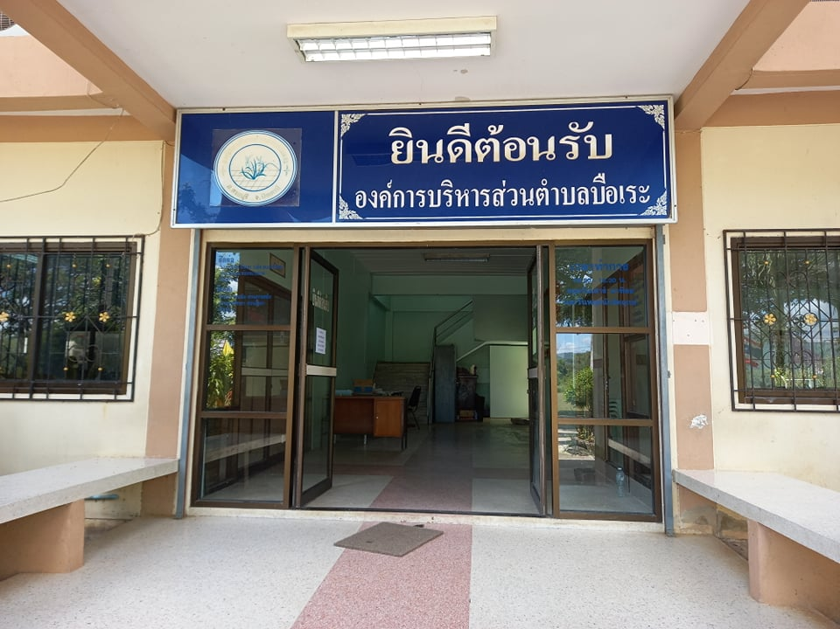

แนะนำสถานที่ท่องเที่ยว
ในเขต อบต.บือเระ

จัดทำโดย อบต.บือเระ
อำเภอสายบุรี จังหวัดปัตตานี
โทร. 073-330960

สำนักงาน อบต.บือเระ
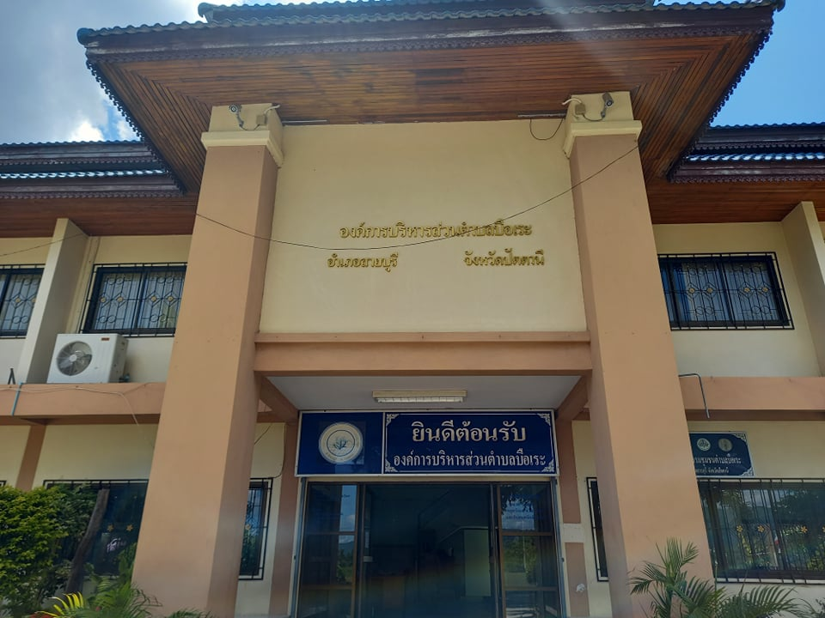

หมู่ที่ 4 ตำบลบือเระ อำเภอสายบุรี จังหวัดปัตตานี
โทรศัพท์ 077 - 330960

ประวัติตำบลบือเระ

สภาพทั่วไปและข้อมูลพื้นฐาน
องค์การบริหารส่วนตำบลบือเระ ตั้งอยู่ที่ หมู่ที่ 4 ตำบลบือเระ จังหวัดปัตตานี ตั้งอยู่ทางทิศตะวันตกของที่ทำการองค์การบริหารส่วนตำบลบือเระ ห่างจากที่ว่าการอำเภอสายบุรี ประมาณ 6 กิโลเมตร มีเนื้อที่โดยประมาณ 14.09 ตารางกิโลเมตร หรือประมาณ 8,806.25 ไร่ โดยมีอาณาเขตติดต่อ ดังนี้
ทิศเหนือ ติดพื้นที่ กับตำบลแป้น
ทิศตะวันออก ติดพื้นที่ กับตำบลตะบิ้งและ
ตำบลปะเสยะวอ
ทิศใต้ ติดพื้นที่ กับตำบล
เตราะบอน
ทิศตะวันตก ติดพื้นที่ กับตำบลทุ่งคล้า

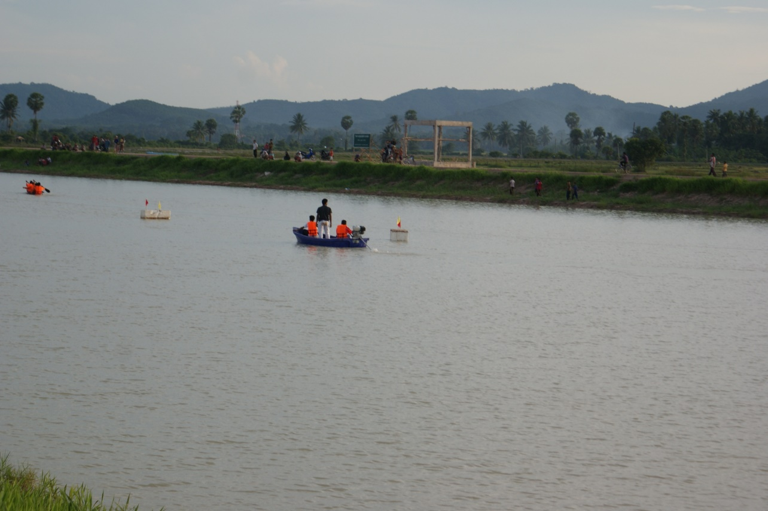

สอบถามข้อมูลด้านการท่องเที่ยวได้ที่
สำนักงาน อบต.บือเระ อ.สายบุรี จ.ปัตตานี
โทรศัพท์ 077-330960
www.bueray.go.th

สระเก็บน้ำตำบลบือเระ

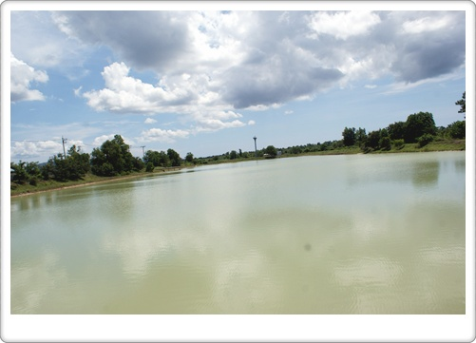

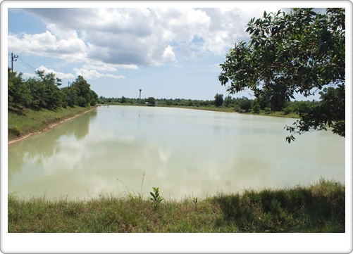

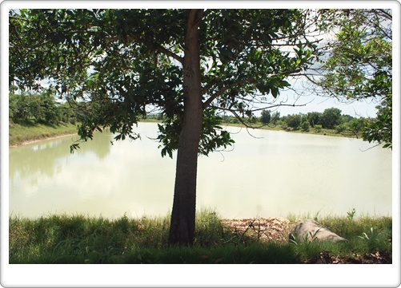

ตั้งอยู่ในหมู่ที่ 4 ตำบลบือเระ อำเภอสายบุรี จังหวัดปัตตานี เป็นสระน้ำแห่งชีวิตของชาวตำบลบือเระ และ ใช้ในการทำการเกษตร และเมื่อผ่านที่ใดก็จะก่อเกิดเป็นที่สวยงามอันเป็นสถานที่ผักผ่อนหย่อนใจของคนในตำบลบือเระ และพื้นที่ใกล้เคียง

